 | Projeto Estabilidade Operacional Contax  Reunião de Entendimentos #47 | Data  15/01/2016

Área | Convocados
SD - Serviços Centralizados | Daniel Donaire
SD - Serviços Centralizados | Roberto Muto
CSC - Gestão de Mudanças | Marilice de Oliveira
TI Contax | Luis Marçal
Chacon Consultoria | Sergio Bertasi
Chacon Consultoria | Felipe Lima

Objetivo
Realizar alinhamento entre as equipes visando afinar a classificação dos incidentes.

Ações Discutidas
No início da reunião da reunião foi observado o indicador referente ao mês de janeiro:

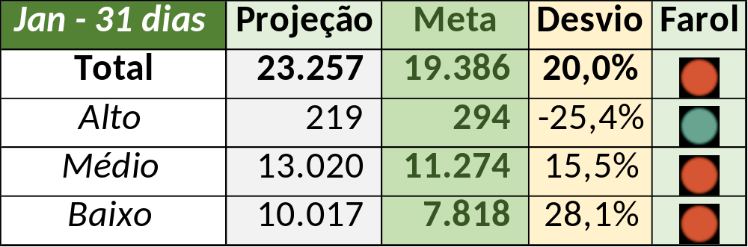

Num segundo momento foram analisados os incidentes de 14/01:

- Resolvido:

Chamado | Cliente - Operação |  | Ação |  | Responsável
CTXSPOBF-133844 | Vivo - Vivo | Alterar resolução |  | Filipe Antunes
CTXSPOBF-133851 | Contax - Service Desk | Alterar responsável pela solução |  | Filipe Antunes
CTXFORBM-348423 | Oi - Retenção | Alterar prioridade para alto |  | Filipe Antunes
CTXFORBM-348436 | Oi - Suporte Rede Voz Avançada | Verificar prioridade |  | Filipe Antunes
CTXSPOLP-117067 | Contax - Outro | Verificar prioridade |  | Filipe Antunes
CTXRECSA-453952 | Bradesco - Finasa (C) | Alterar prioridade para crítico |  | Filipe Antunes

- Pendência externa:

Chamado | Cliente - Operação | Ação | Responsável
CTXSPOBF-133827 | Vivo - Vivo | Alterar prioridade para alto | Filipe Antunes

